CALENDAR ASTRONOMIC 2015

Fenomene astronomice în luna februarie
/Datele din acest calendar sunt valabile pentru coordonatele Bârladului/

06 februarie – Jupiter la opoziţie (m = - 2,6) / (ora 20) Cel mai bun moment pentru a
observa cea mai mare planetă din Sistemul Solar.

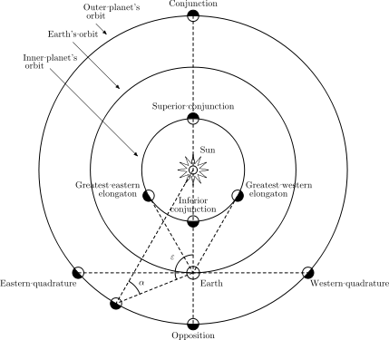

09 februarie - Luna aproape de steaua Spica / constelaţia Virgo / (ora 21)
13 februarie - Luna aproape de Saturn (m = + 0,5) / (ora 02)
17 februarie - Luna aproape de Mercur (m = + 0,3) / (ora 06)
21 februarie - Luna, Venus (m = - 4,0) şi Marte (m = + 1,3) într-un cerc cu
diametrul de 2 grade / (ora 02)
21 februarie - Luna foarte aproape de Uranus (m = + 5,9) / (ora 24). Ocultaţie
vizibilă din sudul Canadei şi nordul Americii
24 februarie - Mercur (m = + 0,1) la elongaţie maximă, 27 grade vest (ora 18)
26 februarie - Luna foarte aproape de steaua Aldebaran / constelaţia Taurus /
(ora 01). Ocultaţie vizibilă din Scandinavia

Umbre rare pe Jupiter

Oricine se uită la Jupiter prin telescop poate vedea sateliţii galileeni (Io, Europa, Ganymede şi Callisto). În cazuri rare, observatorii pot prinde umbra unuia din aceşti sateliţi pe discul lui Jupiter.
La începutul lunii februarie, planeta Jupiter este la opoziţie. Aceasta stabileşte cadrul pentru o secvenţă extraordinară de evenimente. Pentru următoarele două luni, observatorii pot vedea sateliţii lui Jupiter executând o serie complexă de eclipse reciproce şi de tranzit. Acest lucru se întâmplă deoarece opoziţia lui Jupiter pe 6 februarie coincide aproape perfect cu echinocţiul de pe 5 februarie (când Soarele traversează planul ecuatorial al lui Jupiter).
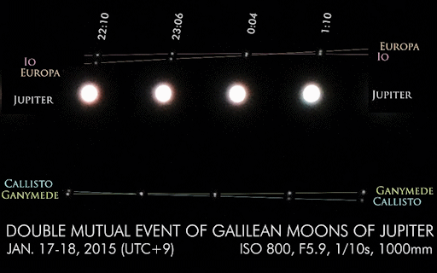

Răsăritul şi apusul planetelor vizibile cu ochiul liber

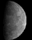
Mercur se vede pentru puţin timp pe cerul dimineţii, în ultima parte a lunii februarie. Pe 24 februarie, Mercur va fi la elongaţie maximă.


Venus se observă seara.

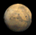

Marte este vizibil seara.

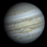

Jupiter este vizibil întreaga noapte.



Saturn se observă pe cerul dimineţii.

Soarele

Răsărit şi apus
La începutul lunii răsare la ora 7h32m şi apune la ora 17h13m, iar la sfârşitul lunii răsare la ora 6h51m şi apune la ora 17h53m.

Poziţia pe ecliptică
Soarele este la începutul lunii în constelaţia Capricornus, iar la sfârşitul lunii va fi în constelaţia Aquarius.

Luna
Distanţa de Pământ
06 februarie, ora 08, APOGEU - la 406.150 km de Pământ
19 februarie, ora 09, PERIGEU - la 356.995 km de Pământ

Fazele Lunii

04 februarie /ora 01:09 - Luna Plină

12 februarie /ora 05:50 - Luna la Ultimul Pătrar

19 februarie /ora 01:47 - Luna Nouă

25 februarie /ora 19:14 - Luna la Primul Pătrar

Curenţi meteorici

Curentul meteoric vizibil din emisfera sudică, Alpha Centaurids, este activ în perioada 28 ianuarie - 21 februarie. Maximul se va produce pe 8 februarie: 6 meteori / oră. Curentul produce meteori luminoşi şi rapizi.

Apropieri ale unor asteroizi de Pământ

ASTEROIDUL | DATA | DISTANŢA | MĂRIMEA
2015 BE92 | 07.02 | 8,5 LD | 65 m
2015 AZ43 | 15.02 | 7,7 LD | 87 m
2000 EE14 | 27.02 | 72,5 LD | 1,6 km

Notă: LD = "Lunar Distance". 1 LD = 384.401 km, distanţa medie dintre Pământ şi Lună.
1 LD = 0,00256 UA.

prof.Ioan Adam, preşedinte Asociaţia Astronomică “Sirius”- Club UNESCO

